第五讲 对角化与Jordan标准形
一、正规矩阵
1. 实对称矩阵与厄米矩阵
实对称矩阵：实矩阵 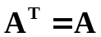
厄米矩阵：复矩阵 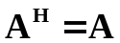
实反对称矩阵：实矩阵 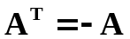
反厄米矩阵：复矩阵 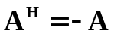
2. 正交矩阵和酉矩阵
正交矩阵：实矩阵 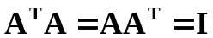 （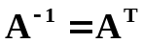）
酉矩阵：复矩阵 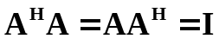 （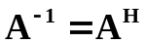）
3. 正交相似变换和酉相似变换
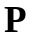为正交矩阵，为实矩阵，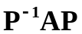为对的正交相似变换；
为酉矩阵，为复矩阵，为对的酉相似变换。
4. 正规矩阵
实矩阵，若满足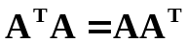，则为实正规矩阵；
复矩阵，若满足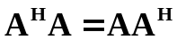，则为复正规矩阵。
显然，实对称矩阵、实反对称矩阵、正交矩阵均为实正规矩阵；
厄米矩阵、反厄米矩阵、酉矩阵均为复正规矩阵。
5. 相似矩阵具有相同的特征多项式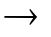相同的特征值、迹、行列式。
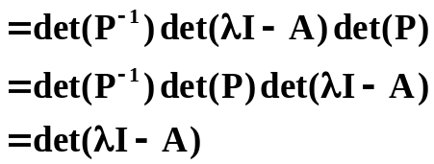 （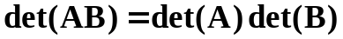）

二、酉对角化
- Schur引理：设数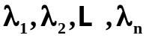是阶方阵的特征值，则存在酉矩阵，使
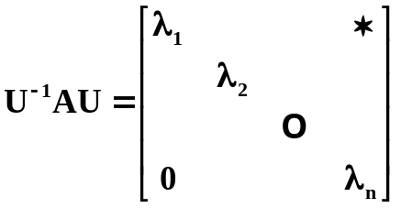
[证明] 设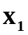是的属于特征值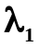的特征向量，即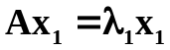，
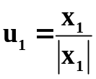，并由其扩充为一组标准正交向量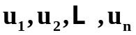
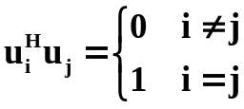
令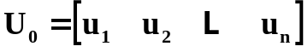，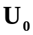为酉矩阵
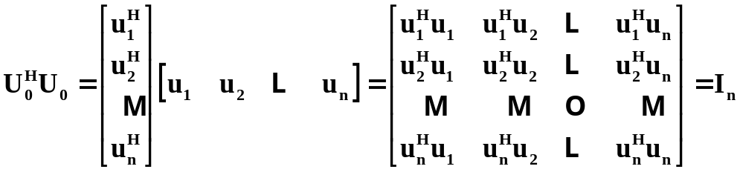
对进行酉相似变换：
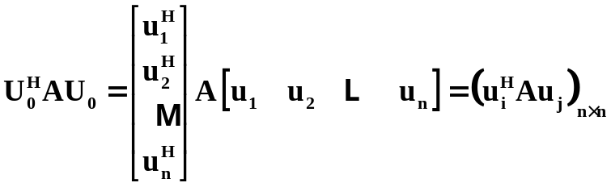
第一列：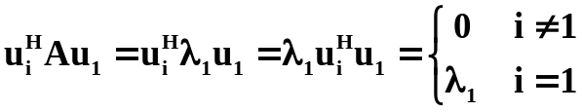
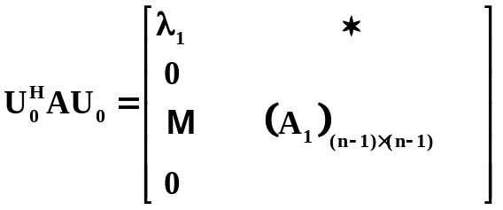
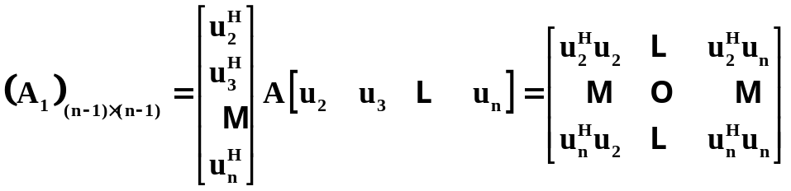
相似矩阵具有相同的特征值，因此，对于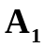，其特征值为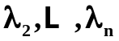，与上相同，可得一个酉矩阵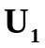，使得
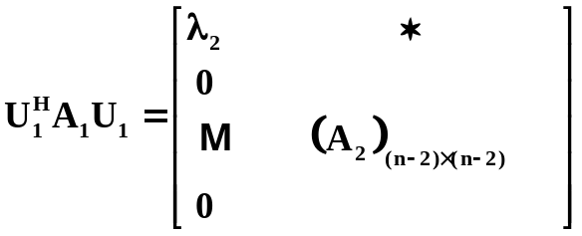
依次类推，分别可找到酉矩阵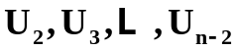使
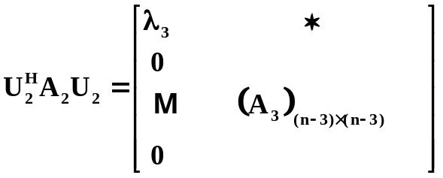
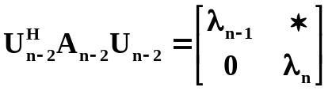
令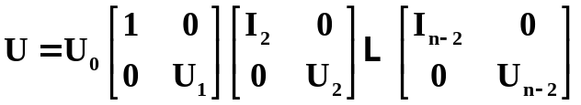
是酉矩阵，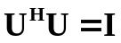
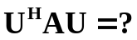
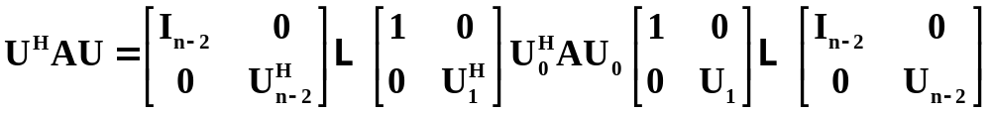
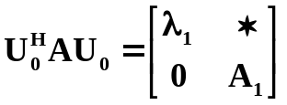
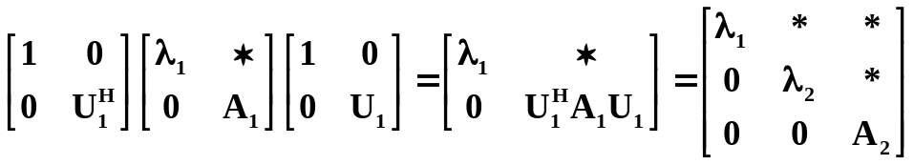
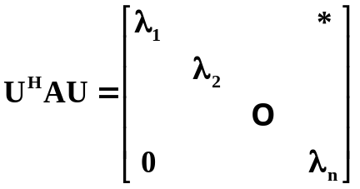
[得证]
什么样的矩阵能够通过酉相似变换成为对角阵呢？
- 定理：阶方阵，酉相似于对角阵的充要条件是：为正规阵（实或复）。
[证明] 由Schur引理：存在酉矩阵使得
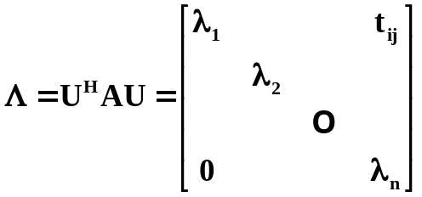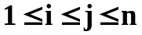
是的特征值。
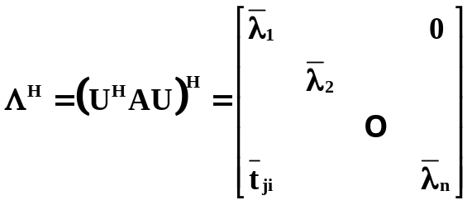
充分性:已知为正规阵，即，要证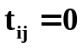
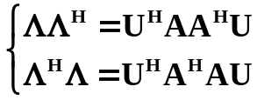
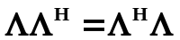
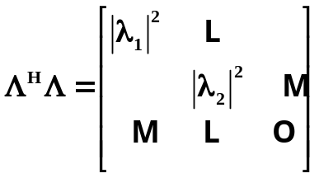
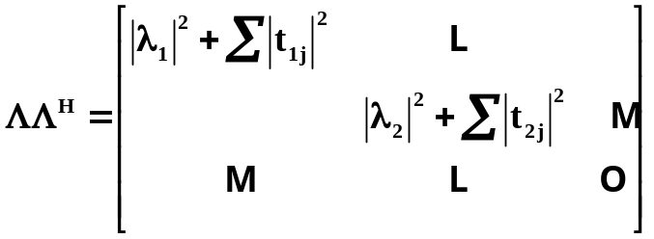
由对角元素相等可得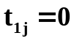，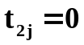，，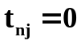
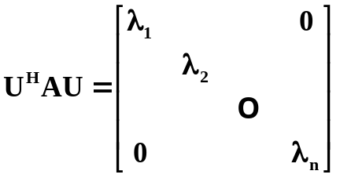

必要性：已知存在酉矩阵使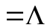，要证为正规矩阵。
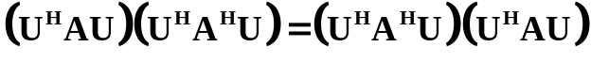
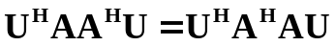
可逆
[得证]
说明：（1）不能酉对角化的矩阵仍有可能采用其它可逆变换将其对角化，例如
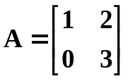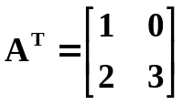
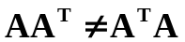 不是正规矩阵
但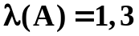，两个特征值互异，可以相似变换对角化。可见，可以对角化，但不能酉对角化。
（2）实正规矩阵一般不能通过正交相似变换对角化。（若特征值全为实数，则可正交相似对角化）
如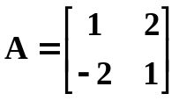 ，特征值为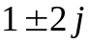，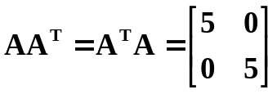 正规阵，但不可能对角化。
不能对角化的矩阵一定具有多重特征值，对于不能对角化的矩阵也希望找到某种标准形式，使之尽量接近对角化的形式——Jordan标准形。

- 不变子空间
定义：如果T是线性空间V上的线性变换，V1是V的子空间，并且对V1中任意的元素x，Tx仍在V1中，则称V1是T的不变子空间。
例子：任何一个子空间都是数乘变换的不变子空间。
线性变换T的属于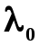的特征子空间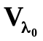是T的不变子空间。
线性变换T的值域R(T)与核N（T）都是T的不变子空间。
定理：设T是线性空间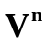的线性变换，且可以分解为S个T的不变子空间的直和
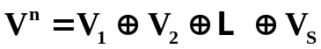
又在每个不变子空间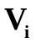中取基
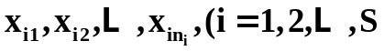）
把它们合并起来作为的基，则T在该基下的矩阵为
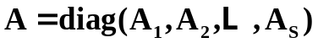
其中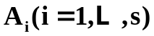就是T在的基下的矩阵。
推论：线性空间的线性变换T在的某个基下的矩阵A为对角矩阵的充要条件是可以分解为n个T的一维特征子空间的直和。

三、Jordan标准形
- Jordan标准形的存在定理
定理1.28 设T是复数域C上的线性空间的线性变换，任取的一个基，T在该基下的矩阵是A，T（或A）的特征多项式可以分解因式为
（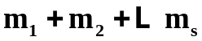＝n）
则可以分解成不变子空间的直和
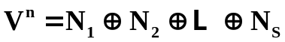
其中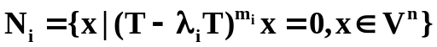是线性变换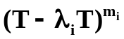的核子空间。

任何方阵均可通过某一相似变换化为如下Jordan标准形：
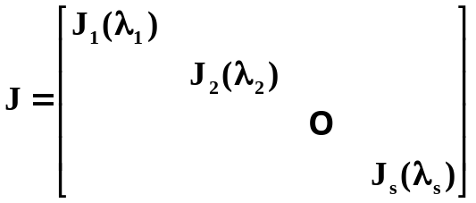
其中 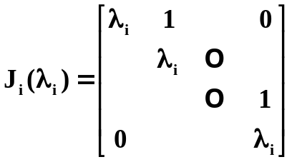 称为Jordan块矩阵。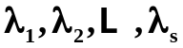为的特征值，可以是多重的。
说明：（1）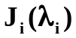中的特征值全为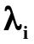，但是对于不同的、，有可能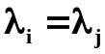，即多重特征值可能对应多个Jordan块矩阵。
（2）Jordan标准形是唯一的，这种唯一性是指：各Jordan块矩阵的阶数和对应的特征值是唯一的，但是各Jordan块矩阵的位置可以变化。
2. 多项式矩阵（又称为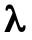阵）
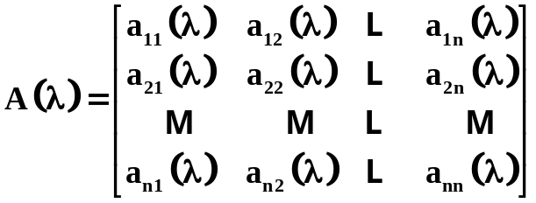
称为的多项式矩阵，其中矩阵元素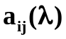为的多项式。
多项式矩阵的初等变换
初等变换的目的是为了在保持矩阵原有属性的前提下形式上变得简单。
- 互换两行（列）
- 以非零常数乘以某行（列） [这里不能乘以的多项式或零，这样有可能改变原来矩阵的秩和属性]
- 将某行（列）乘以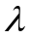的多项式加到另一行（列）
多项式矩阵的标准形式：采用初等变换可将多项式矩阵化为如下形式：
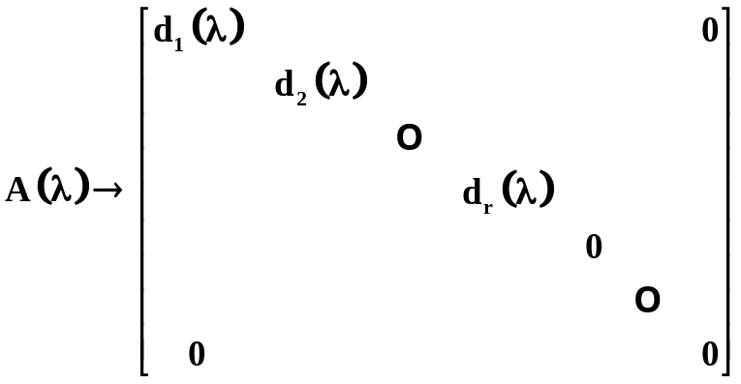
其中，多项式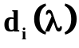是首一多项式（首项系数为1，即最高幂次项的系数为1），且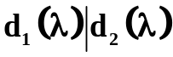、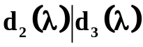、、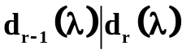，即是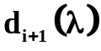的因式。
- 多项式矩阵的标准形式不随所采用的初等变换而变，故称为不变因子。
- 不变因子又可采用如下方法求得：设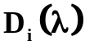为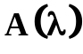的所有阶子行列式的最大公因式，则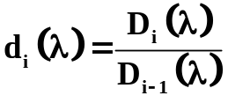，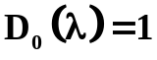。称为阶行列式因子。
- 将每个不变因子化为不可约因式，这些不可约因式称为的初等因子，全体初等因子称为初等因子组。例如:
初等因子组中应包括两个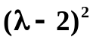。
- Jordan标准形的求法
  - 求出特征多项式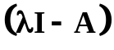的初等因子组，设为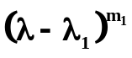、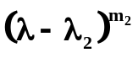、、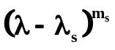。
  - 写出各Jordan块矩阵（一个初等因子对应一个Jordan块矩阵）
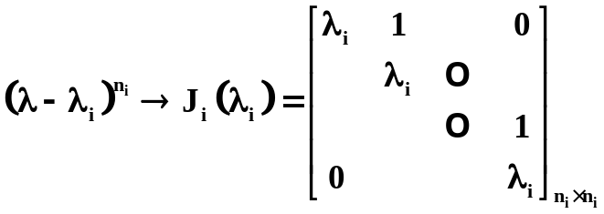
  - 合成Jordan矩阵：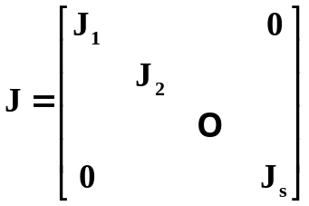
例：求矩阵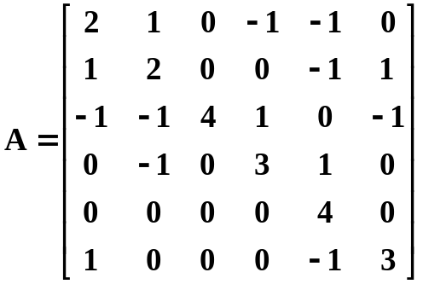的Jordan标准形。
[解] 写出特征矩阵
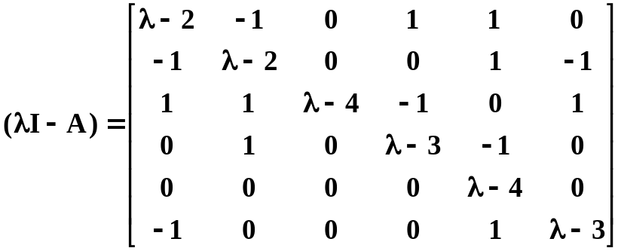
第1～4行与第1、2、4、5列交叉的元素形成的四阶子式为
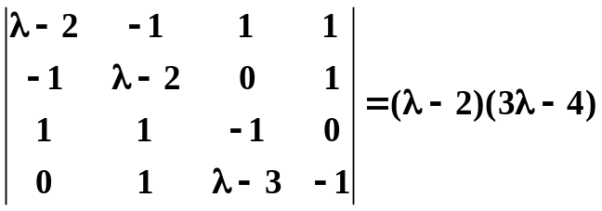
第1、2、3、5行与1、3、4、5列交叉的元素形成的四阶子式为
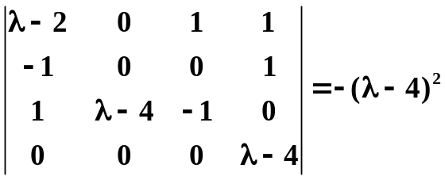
这两个子式的公因式为1，故 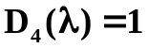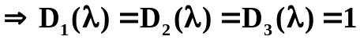
第1～5行与第1、2、3、5、6列交叉的元素形成的五阶子式为
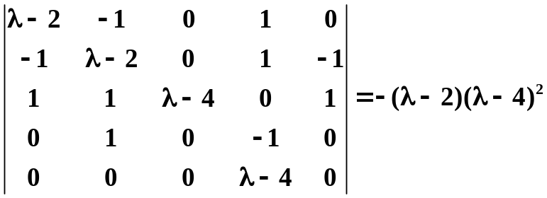
第1、2、3、5、6行与第1、3、4、5、6列交叉的元素形成的五阶子式为
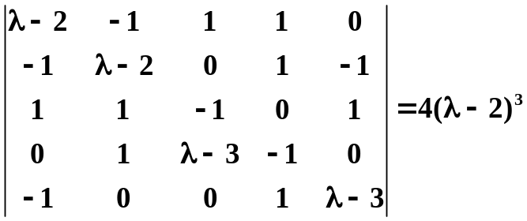
其它五阶子式均含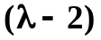因式，故 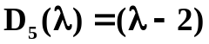
特征值行列式为 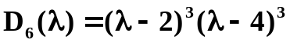，从而有
，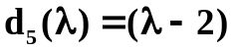，
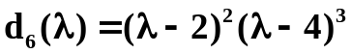
- 初等因子组为
， ， 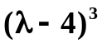
- 相应的Jordan块为
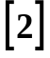 ， 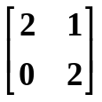 ， 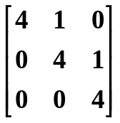
- Jordan标准形为
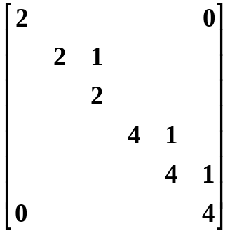

作业：P106 1(1)(2), 2, 4, 5, 10
P79 19（1）（3）

